软件技术基础
实验1、线性表应用

1、实验内容
实现课本上的8-11页，线性表例程。
主要算法： 1、查找操作
2、插入操作
3、删除操作

2 工程构建
创建一个工程，将*.cpp文件加入工程。
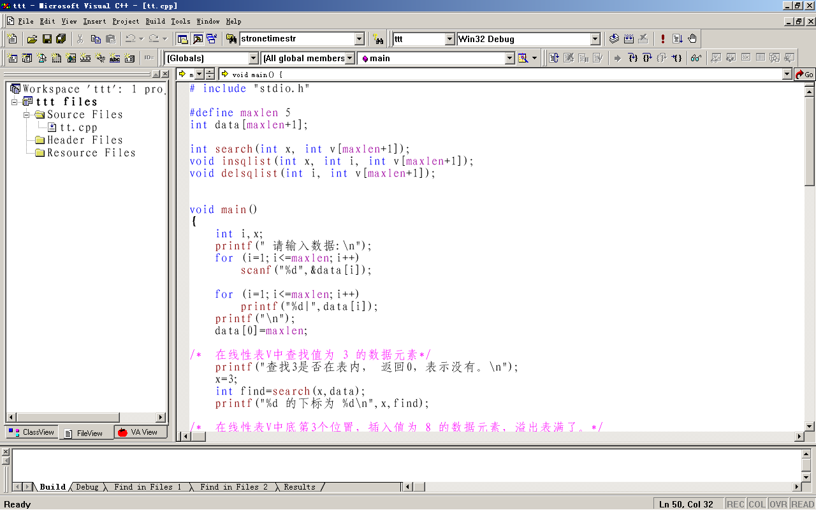

3 程序代码
# include "stdio.h"
#define maxlen 5
int data[maxlen+1];

int search(int x, int v[maxlen+1]);
void insqlist(int x, int i, int v[maxlen+1]);
void delsqlist(int i, int v[maxlen+1]);

void main()
{
int i,x;
printf(" 请输入数据:\n");
for (i=1;i<=maxlen;i++)
scanf("%d",&data[i]);

for (i=1;i<=maxlen;i++)
printf("%d|",data[i]);
printf("\n");
data[0]=maxlen;

/* 在线性表V中查找值为 3 的数据元素*/
printf("查找3是否在表内， 返回0，表示没有。\n");
x=3;
int find=search(,data);
printf("%d 的下标为 %d\n",x,find);

/* 在线性表V中底第3个位置，插入值为 8 的数据元素，溢出表满了。*/
printf("在线性表V中底第3个位置，插入值为 8 的数据元素。溢出，表满了\n");
x=8;
i=3;
insqlist(x,i);
for (i=1;i<=data[0];i++)
printf(" %d |",data[i]);
printf("\n");

/* 在线性表V中删除第3个位置的数据元素*/
i=3;
delsqlist(i,);
for (i=1;i<=data[0];i++)
printf("%d ",data[i]);
printf("\n");

/* 在线性表V中底第3个位置，插入值为 9 的数据元素*/
x=9;
i=3;
insqlist(x,i,data);
for (i=1;i<=data[0];i++)
printf("%d |",data[i]);
printf("\n");

}
int search(int x, int v[maxlen+1])
{
int i=1;
while (i<=v[0])
{
if (v[i]!=x)
i=i+1;
else
return i; /* 找到元素ai */
}
return 0;
}

/*在第i个位置插入一个新结点*/
void insqlist(int x, int i, ])
{
int j;
if (v[0]==maxlen) printf("溢出!");
else
{
if ((i<1) || (i>v[0])) printf("% d 是一个不正确的插入号码\n",i);
else
{
for (j=v[0];j>=i;j--) v[j+1]=v[j]; /* 元素后移 */
v[i]=x; /* 插入元素 */
v[0]=v[0]+1; /* 表长度 加 1 */
}
}
}

/*删除线性表中的第i个结点*/
void delsqlist(int i, int v[maxlen+1])
{
int j;
if (v[0]<1)
printf("下溢!");
else
{
if (i<1 || i>v[0])
printf("% d 是一个不正确的删除号码\n",i);
else
{
for (j=i; j<v[0];j++)
v[j]=v[j+1]; /* 元素前移，覆盖被删除的元素 */
v[0]=v[0]-1; /* 表长度 减 1 */
}
}
}

软件技术基础实验2、堆栈应用

1、实验内容
实现课本上的13-15页，堆栈应用例程。
主要算法： 1、堆栈数据结构的建立
2、出栈操作
3、进栈操作
2 工程构建
创建一个工程，将*.cpp文件加入工程。
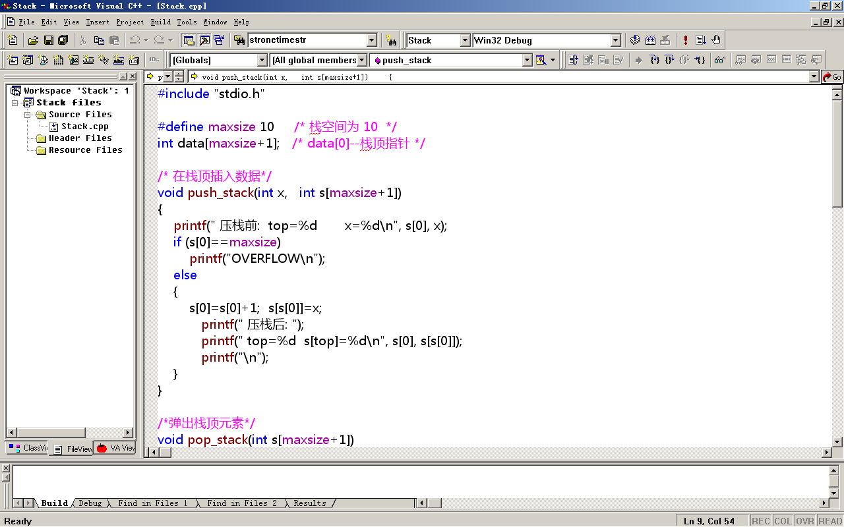

3 程序代码
#include "stdio.h"

#define maxsize 10 /* 栈空间为 10 */
int data[maxsize+1]; /* data[0]--栈顶指针 */

/* 在栈顶插入数据*/
void push_stack(int x, int s[maxsize+1])
{
printf(" 压栈前: top=%d x=%d\n", s[0], x);
if (s[0]==maxsize)
printf("OVERFLOW\n");
else
{
s[0]=s[0]+1; s[s[0]]=x;
printf(" 压栈后: ");
printf(" top=%d s[top]=%d\n", s[0], s[s[0]]);
printf("\n");
}
}

/*弹出栈顶元素*/
void pop_stack(int s[maxsize+1])
{
if (s[0]==0)
printf("栈空!\n");
else
{
s[0]=s[0]-1;
printf("出栈的元素是: %d; 当前栈顶是: %d", s[s[0]+1], s[0]);
}
}

void main()
{

for (k=1;k<=num;k++)
{
scanf("%d",&x);
push_stack(x,data);
}
printf("\n");
printf("栈中元素为:");
for (k=1;k<=maxsize;k++)
printf("%d-",data[k]);
printf("\n");

/*把8压入栈元素*/
d=8;
push_stack(d, data);
/*输出栈中元素*/
printf("栈中元素为:");
for (k=1;k<=maxsize;k++)
printf("%d|", data[k]);
printf("\n");

/*出栈元素*/
pop_stack(data);
printf("栈中元素为:");
for (k=1;k<=maxsize;k++)
printf("%d|", data[k]);
printf("\n");
}

软件技术基础
实验3、队列应用

1、实验内容
实现课本上的19-21页，队列应用例程。
主要算法： 1、置空队列
2、入队操作
3、出队操作
2 工程构建
创建一个工程，将*.cpp文件加入工程。
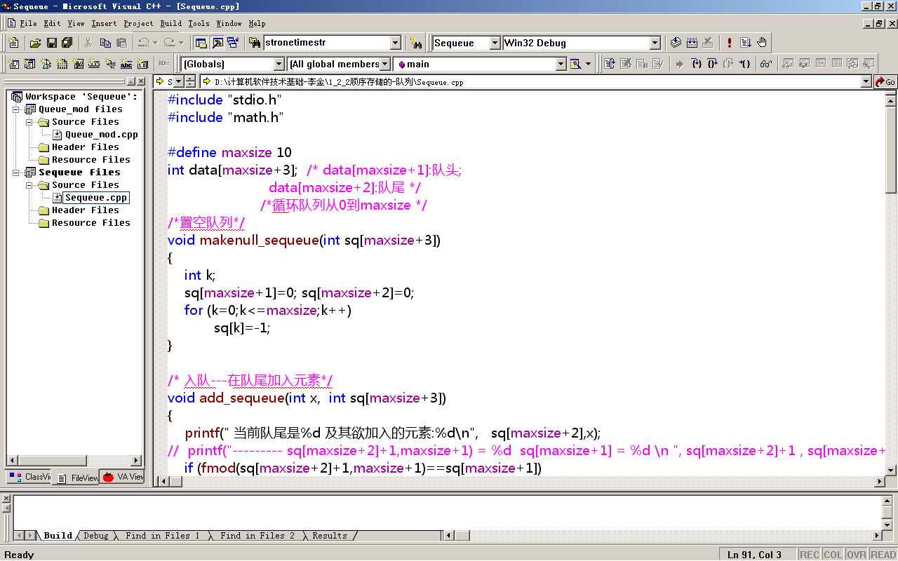

3 程序代码
#include "stdio.h"
#include "math.h"

#define maxsize 10
int data[maxsize+3]; /* data[maxsize+1]:队头;
data[maxsize+2]:队尾 */
/*循环队列从0到maxsize */
/*置空队列*/
void makenull_sequeue(int sq[maxsize+3])
{
int k;
sq[maxsize+1]=0; sq[maxsize+2]=0;
for (k=0;k<=maxsize;k++)
sq[k]=-1;
}

/* 入队---在队尾加入元素*/
void add_sequeue(int x, int sq[maxsize+3])
{
printf(" 当前队尾是%d 及其欲加入的元素:%d\n", sq[maxsize+2],x);
if (fmod(sq[maxsize+2]+1,maxsize+1)==sq[maxsize+1])
printf(" 上溢!\n"); /* 尾指针加1等于头指针 */
else
{
sq[maxsize+2]=(int)fmod(sq[maxsize+2]+1,maxsize+1); /* 尾指针加1 */
sq[sq[maxsize+2]]=x; /* 入队 */
printf(" 入队后:");
printf(" 队头=%d 队尾=%d\n", sq[maxsize+1],sq[maxsize+2]);
printf("\n");
}
return;
}

/* 出队--删除队头元素 */
void del_sequeue(int sq[maxsize+3])
{
if (sq[maxsize+1]==sq[maxsize+2])
printf("队列*已空!\n");
else
{
sq[maxsize+1]=(int)fmod(sq[maxsize+1]+1,maxsize+1); /* 头指针加1 */
printf("出队:\n 队头:%d", sq[maxsize+1]);
sq[sq[maxsize+1]]=-1;
printf(" 队尾:%d\n", sq[maxsize+2]);
}
}

void main()
{
int k,mem,x,num;

/*
double a=-4.2,b=3.0;
double c=fmod(a, b);
printf("%lf\n",c);
printf( "------------------------------------------\n");
*/
makenull_sequeue(data);
del_sequeue(data);
printf("队列长最大值=%d\n", maxsize);
printf("请输入比队长实际值少 1 的数字（比如实际队长是3，则请输入2）:");
scanf("%d", &num);
printf("请输入%d个数据", num+1);
for (k=0; k<=num; k++)
{

}
printf("\n");
printf("队列中的元素:\n");
for (k=0;k<=maxsize; k++)
printf(" %d |", data[k]);
printf("\n");

for (k=1;k<=num+1;k++)
del_sequeue(data);

printf("-------------12 入队 ---------\n");
mem=12;
add_sequeue(mem,data);

printf("-------------34 入队 ---------\n");
mem=34;
add_sequeue(mem,data);

printf("数组中的元素:");
for (k=0;k<=maxsize; k++)
printf(" %d |", data[k]);
printf("\n");
}

软件技术基础
实验4、链表应用

1、实验内容
实现课本上的24-30页，链表应用例程。
主要算法： 1、链表节点结构
2、动态建立链表操作
3、查找节点操作
4、插入节点操作
5、删除节点操作
2 工程构建
创建一个工程，将*.cpp文件加入工程。
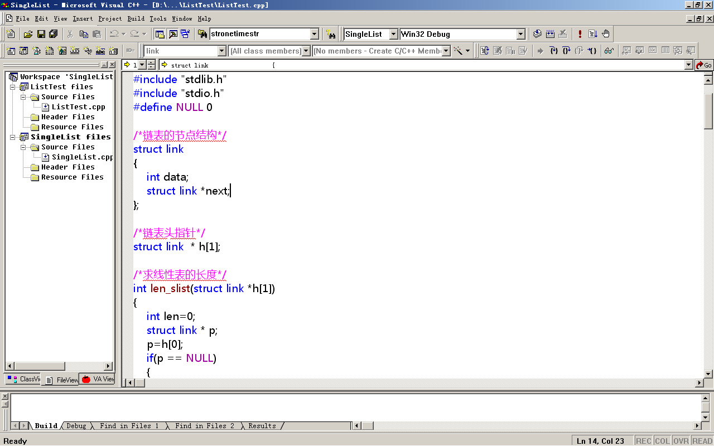

3 程序代码
/*改正了书中程序的错误！
使用head[0], 而不是 head[1]

2014年10月16日
*/
#include "stdlib.h"
#include "stdio.h"
#define NULL 0

/*链表的节点结构*/
struct link
{
int data;
struct link *next;
};

/*链表头指针*/
struct link * h[1];

/*求线性表的长度*/
int len_slist(struct link *h[1])
{
int len=0;
struct link * p;
p=h[0];
if(p == NULL)
{
return 0;
}
while (p != NULL)
{
len++;
p=p->next;
}
return len;
}

/*创建链表， 输入 0 零结束*/
void creat(struct link * h[1])
{
struct link *r,*s; int x;
h[0]=NULL; /*初始化，建立一个空表*/
printf("请输入数据，如2 4 5 3 0，（输入 0 零结束）: ");
scanf("%d",&x);
while (x!=0)
{

r->data=x; /*生成一个数据域为data的结点*/
r->next=h[0];
h[0]=r; /*将新结点插入到单向链表的第一个结点之前*/
scanf("%d",&x);
}
printf("\n");
s=h[0];
printf("生成的单链表为: ");
while (s!=NULL)
{
printf("%d->",s->data); s=s->next;
}
printf("^\n");
}

/*在链表中 查找search_key，如找到，*found = 1 。*/
void search_slist(struct link *h[1], int search_key, int *found)
{
struct link *p;
p=h[0]; /*初始化，p指向第一个元素结点*/
*found=0;
while ((p!=NULL) && (! *found))
{
if (search_key!=p->data)
p=p->next;/*顺指针往后寻找直至找到或指针指向空*/
else
*found=1;
}
}

/*在链表中 第i个位置，插入intser_key 。*/
void insert_slist(struct link *h[1], int i, int insert_key)
{
struct link *p,*q,*l;
int j;
q->data=insert_key; /* 生成数据域为insert_key的结点*/
p=h[0]; l=p;j=1; /* 初始化，p指向头结点*/
while ((p!=NULL) && (j<i)) /*寻找第i个结点*/
{
l=p;
p=p->next;
j=j+1;
}
if (p!=NULL)
{
/*第27页，图b 图c 情况。在中间和头部插入*/
q->next=p->next; p->next=q;
printf("插入的位置:%d,插入的数据:%d\n",i,q->data);
}
else
{
/*第27页，图a 情况。在尾部插入*/
l->next=q; q->next=p;
}
}

/*删除单向链表中第i个结点，head为头指针*/
void delete_slist(struct link *h[1], int i)
{
struct link *p,*q;
int j;
p=h[0];
j=1;
while ((p!=NULL) && (j<=i-1))
{ /* 寻找第ｉ-１个结点，令P指向它 */
q=p; p=p->next; j=j+1;
}
if (p==NULL) printf("WITHOUT!"); /* i＞表长 */
else
{
if (p==h[0])
{
/*第28页，图a 情况。删除第一个节点。*/
h[0]=p->next;
}
else
{
/*第28页，图b 图c 情况。删除中间或尾部节点。*/
q->next=p->next;
}
free(p); /* 释放第i个结点 */
}
p=h[0]; printf("删除第%d结点后的表: ",i);
while (p!=NULL)
{
printf("%d-",p->data,"->"); p=p->next;
}
printf("^\n");
}

void main()
{
struct link *p;
int x,key, exist;

/*创建链表*/
creat(h);
/*在链表中找 30 */

//printf("表长度 : %d \n ",len_slist(h));

printf("查找 30 的结果 : ");
key=30;
exist=0;
search_slist(h,key,&exist);
printf("是否找到: %d\n",exist);

/*在链表中第2个位置，插入8*/
x=8;
insert_slist(h,2,x);
printf("在位置 2 后 ， 插入 8 后的表: ");
p=h[0];
while (p!=NULL)
{
printf("%d ",p->data,"->");
p=p->next;
}
printf("^\n");

/*在链表中 删除第1个元素*/
x=1;
delete_slist(h,x);
}

软件技术基础
实验5、二叉树应用

1、实验内容
实现课本上的51-55页，二叉树应用例程。
主要算法： 1、二叉树节点结构
2、二叉树建立
3、先序遍历操作
4、中序遍历操作
5、后序遍历操作
2 工程构建
创建一个工程，将*.cpp文件加入工程。
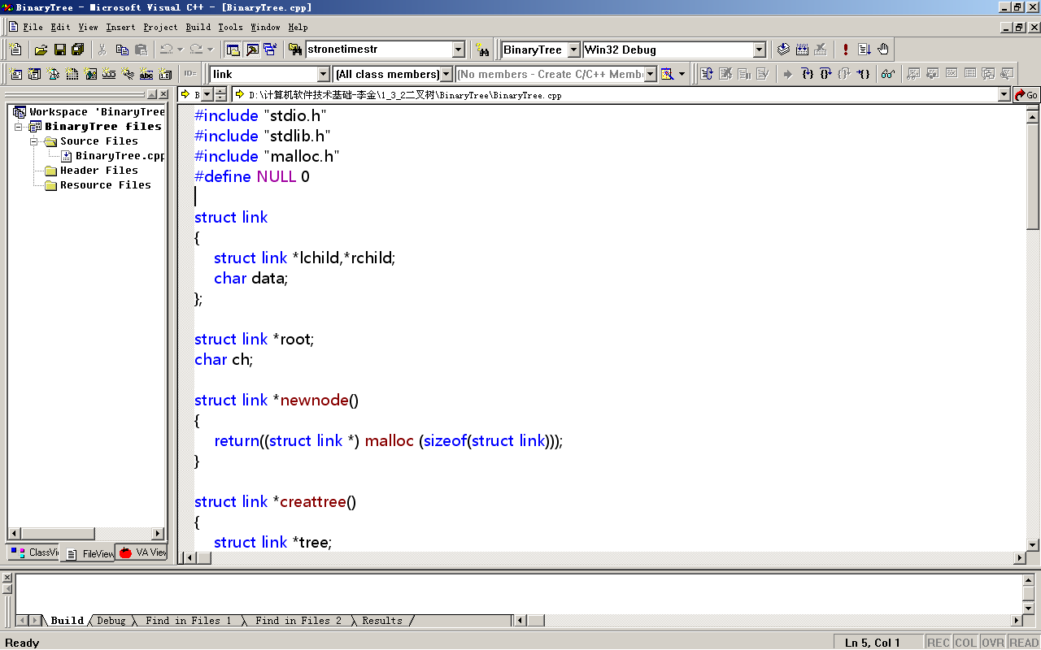

3 程序代码
#include "stdio.h"
#include "stdlib.h"
#include "malloc.h"
#define NULL 0

struct link
{
struct link *lchild,*rchild;
char data;
};

struct link *root;
char ch;

struct link *newnode()
{
return((struct link *) malloc (sizeof(struct link)));
}

struct link *creattree()
{
struct link *tree;
scanf("%c",&ch);
printf("%c",ch);
if (ch!='.')
{
tree->data=ch;
tree->lchild=creattree();
tree->rchild=creattree();
}
else
tree=NULL;
return(tree);
}

void preorder(struct link *tree)
{
if (tree!=NULL)
{
printf(" %c ",tree->data);
preorder(tree->lchild);
preorder(tree->rchild);
}
}

void inorder(struct link *tree)
{
if (tree!=NULL)
{
inorder(tree->lchild);
printf(" %c ",tree->data);
inorder(tree->rchild);
}
}

void postorder(struct link *tree)
{
if (tree!=NULL)
{
postorder(tree->lchild);
postorder(tree->rchild);
printf(" %c ",tree->data);
}
}

void main()
{
printf("开始创建书，请输入（书上例子ABD...CE.G..FH..I..）：\n");
root=creattree();
printf("\n");

printf("先序遍历：");
preorder(root);
printf("\n");

printf("中序遍历：");
inorder(root);
printf("\n");

printf("后序遍历：");
postorder(root);
printf("\n");
}

